Maleren Harald Sohlbergs standplasser for 8 motiver (10 malerier) fra sommerbesøkene på Ås i perioden 1912-1917. Tre malerier fra Burum, tre + to malerier fra Brekke og to malerier fra Hogstvedt.
- «Burum gård i Ås» fra 1912 (O. Væring billedbyrå: «Åkerlandskap med gård»)
  - Motivet er Burum gård malt fra skogkanten, rett sør for boligfeltet Hestehagen.

- «Bygdevei» 3 malerier 1912-17. (Væring nytter også: «Sommerkveld på Ås»)
  - Motivet er landskapet og himmelen mot nordvest, malt fra Brekkeveiens høyeste punkt, ved grinda på grensen mellom Brekke søndre og Brekke mellom. Huset ble revet i 1930, deler av tømmeret ble nytta til bygging av stabburet. Landskapet er betydelig forandret de siste hundre år - nå med en helt annen vegetasjon og delvis bebygd. Fjellet er delvis sprengt bort i forbindelse med boligbygging. (Nye bilder 5.5.2020.)

- «Eken, Ås» fra 1913. (O. Væring leverer ikke reproduksjon av dette maleriet.)
  - Vi mener motivet er eken syd for Burum, malt fra den tidligere fjøsdammen. Nederst til høyre skimtes låven på Herum? bygget i 1903.

- «Fra Hogstvet i Ås» fra 1914 (O. Væring billedbyrå: «Fra Hogstunet i Ås».)
  - Motivet er Hogstvedt vestre, malt fra området ved stabburet på Hogstvedt østre. (Litt variasjon om hvordan navnet skrives.)

- «Markens grøde» fra 1916.
  - Motivet er åkerlandskapet med Abberud til venstre og Høyås til høyre, malt fra veidelet rett sør for Hoxtvedt vestre. Veien til Høyås, ned til høyre forsvant i forbindelse med at jernbanen fikk to spor på 1990-tallet. Høyås fikk da en ny utvei på vestsiden av jernbanen.

- «Lys og Skygge» fra 1916.
  - Motivet er fra tunet på Brekke mellom, mot Brekke nordre, malt fra tunet på Brekke mellom. På maleriet kan en skimte våningshuset og den gamle driftsbygningen på Brekke nordre i skogkanten, nå Moerfeltet. (Den gamle slåmaskinen er plassert der i forbindelse med fotograferingen.)

- «Fra Ås» fra 1916.
  - Motivet er landskapet vest-nordvest med gården Tomter, Vestbygda og Hurum i bakgrunn, malt fra skogkanten på Burum, nå boligfeltet Hestehagen. (Et nytt navn, hestehagen til Burum lå syd for gården.)

- «Blå benk» fra 1917.
  - Motivet er åkerlandskapet med Eldorhagen, Granheim og Eldor-gårdene i bakgrunn, malt fra rett nord for låven på Brekke søndre.
Ås. 12. september 2019/ 5.mai 2020
Elling Bjerke og Jørn Medlien

«Burum gård i Ås» fra 1912 (O. Væring billedbyrå: «Åkerlandskap med gård»)
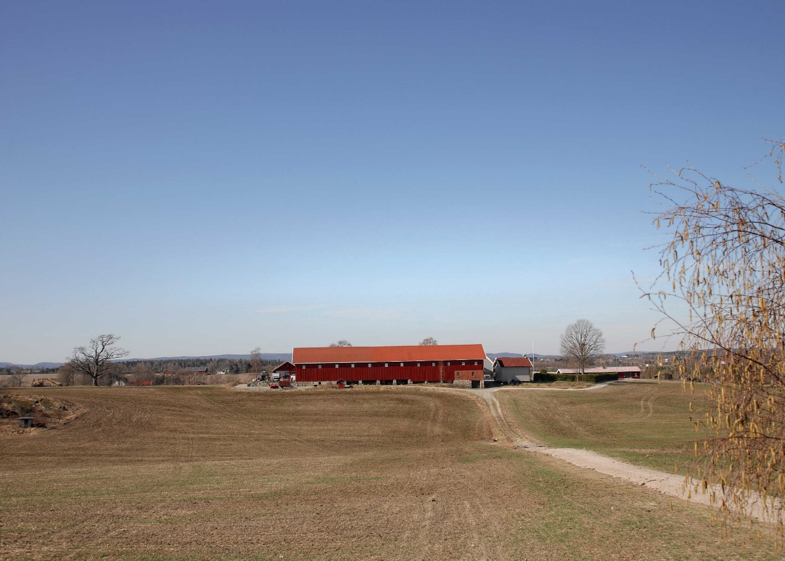

«Bygdevei» 3 malerier 1912-17. (Væring nytter også: «Sommerkveld på Ås»)
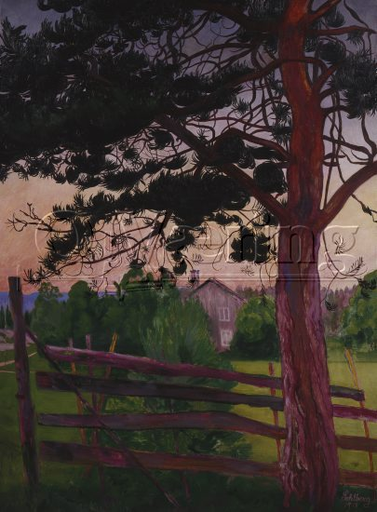

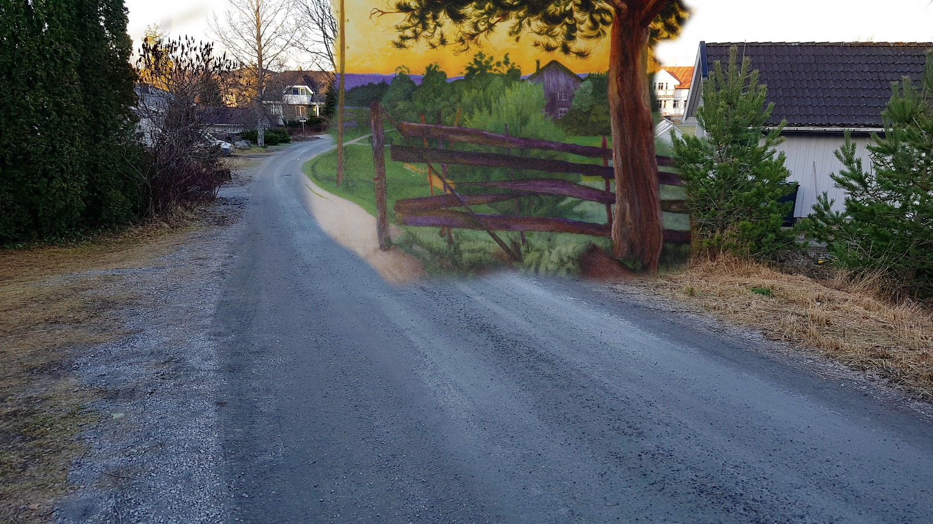
Maleriet plassert i landskapet i 2020.

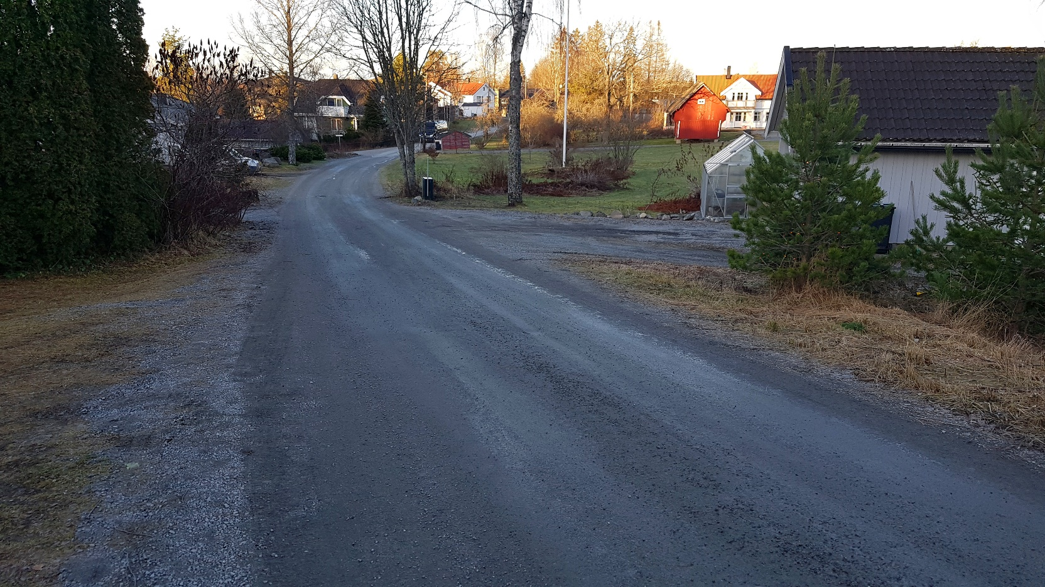
«Eken, Ås» fra 1913. (O. Væring leverer ikke reproduksjon av dette maleriet.)
Fra Hogstvet i Ås» fra 1914 (O. Væring billedbyrå: «Fra Hogstunet i Ås».)
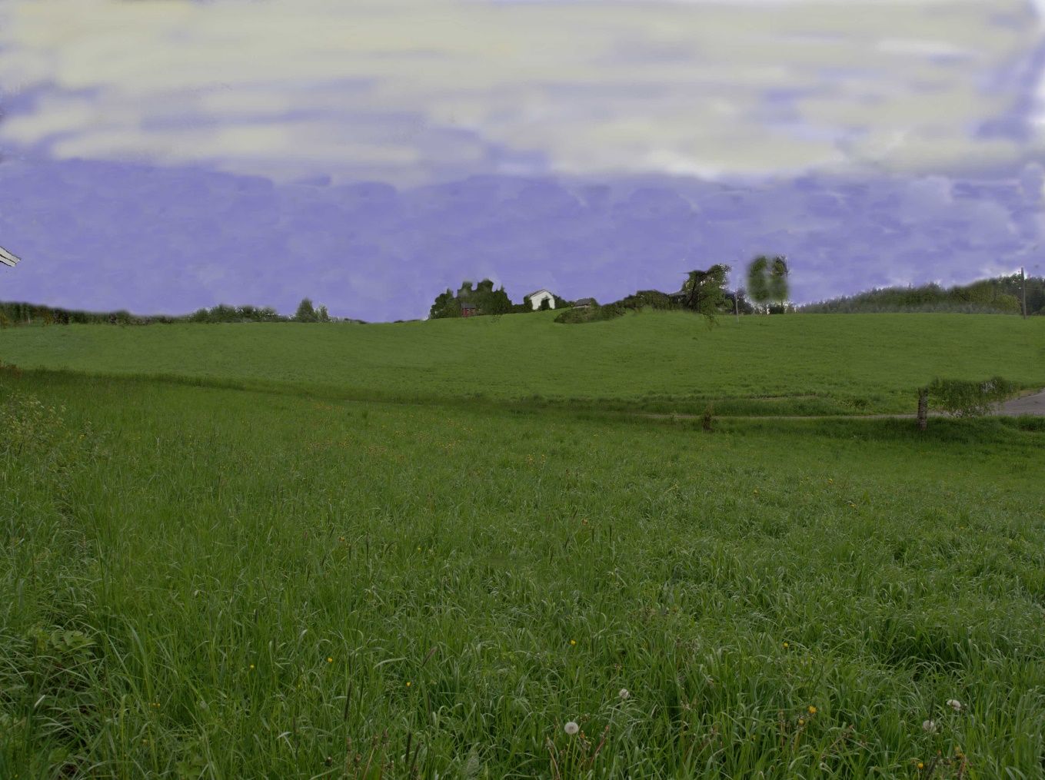
«Markens grøde» fra 1916. (Sohlbergs første tittel «Gårdsveiene».)
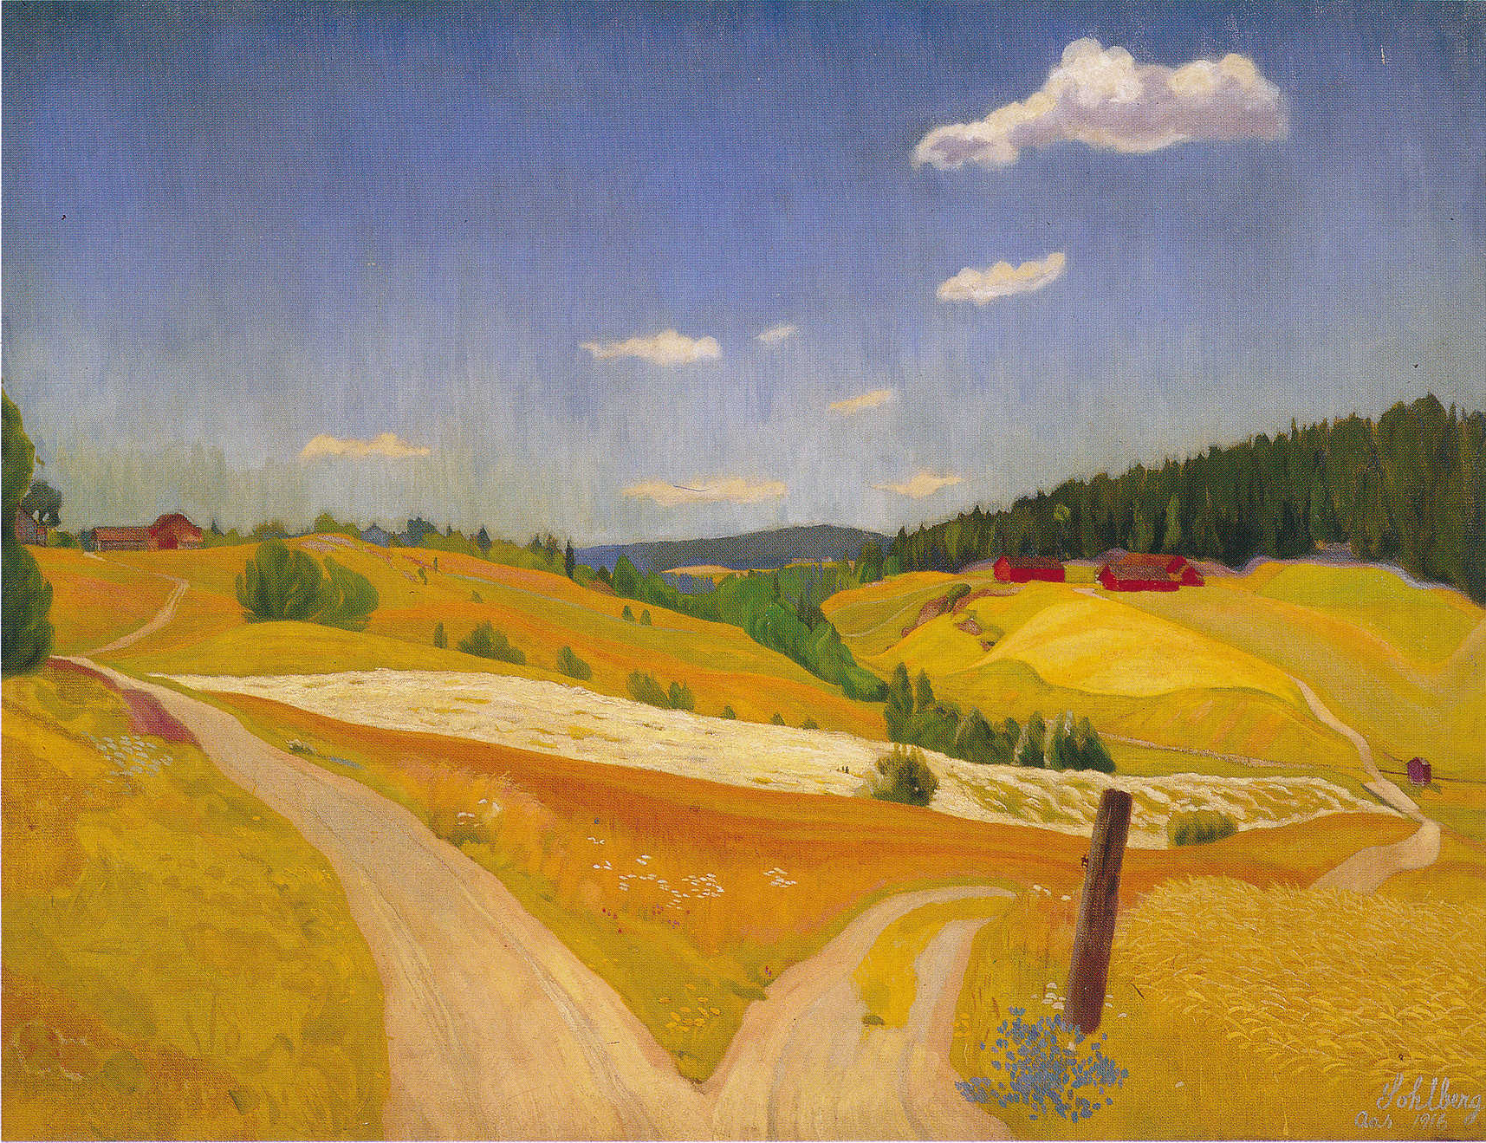
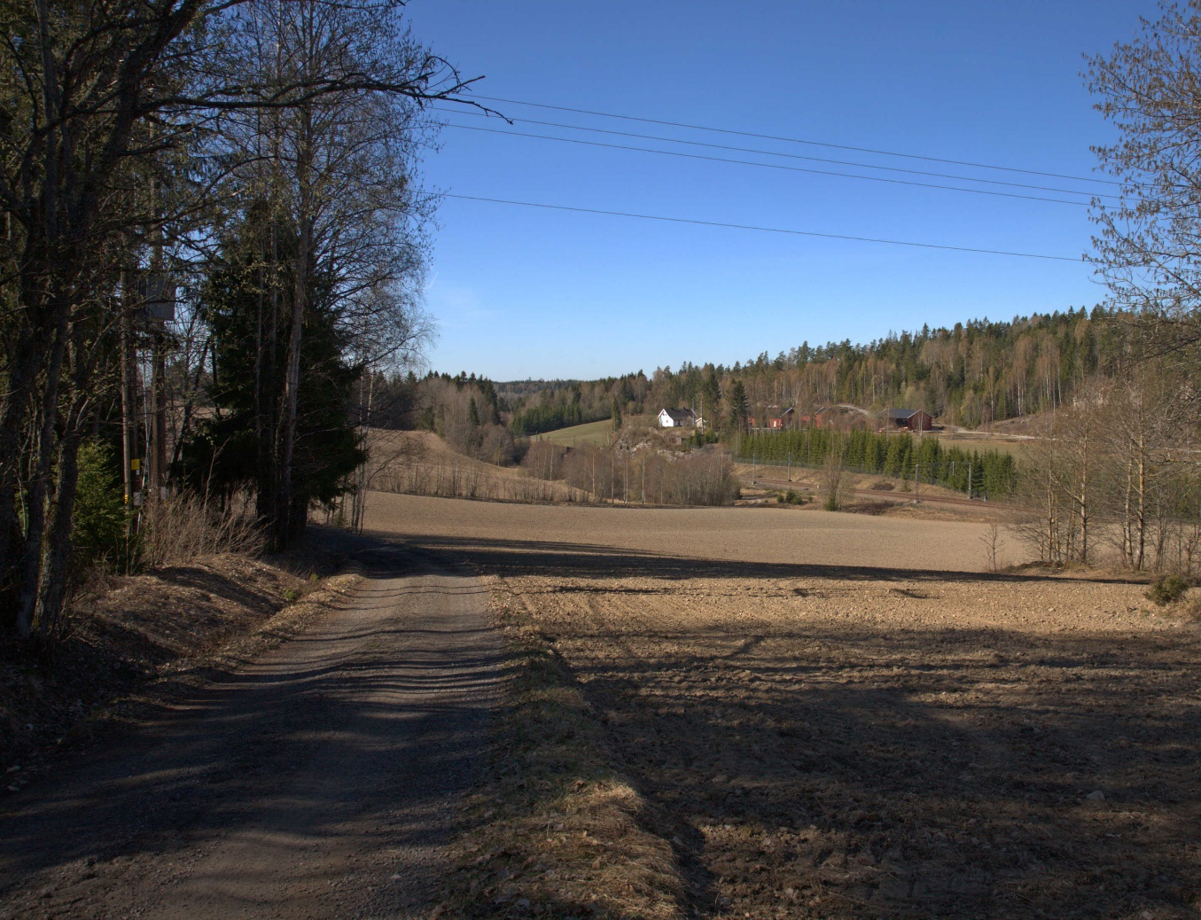
«Lys og Skygge» fra 1916.
l
«Fra Ås» fra 1916.
«Blå benk» fra 1917.
